記念講演会

平成26年6月8日(日) 13：30～15：00 古河市 はなももプラザ 2階会議室
演 題 「都会の鳥の生態」
学ぼう「都会の鳥の生態」そして調べてみよう「渡良瀬遊水池の野鳥」
ラムサール湿地登録されてから早や２年、４市２町に広がる渡良瀬遊水地には、野鳥をはじめたくさんの動植物、昆虫、魚が、生き生きと生活しています。本日は特にススズメやツバメ等身近な野鳥、普段は気に留めない都会の鳥の生態について、長い間観察・調査を行っている唐沢先生から、目からう*ろ*このお話をお聞きします。子供さんからご年配まで野鳥について目覚めること間違いなしです！
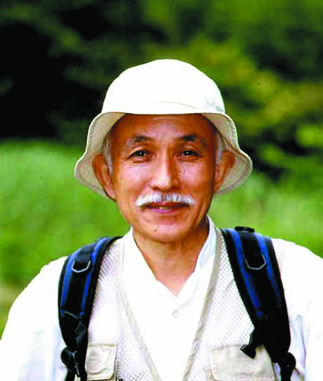
講 師 唐沢孝一 先生
■講師プロフィール■
NPO法人自然観察大学 (2002-12副学長、2012-学長)
市川市文化財保護審議会委員 (2000-現在)
都市鳥研究会 (1982-2011代表、2012-顧問)
埼玉大学教育学部非常勤講師 (2001-2008)
日本鳥学会評議員 (1979-2007)・庶務幹事(1979-1994)
都立両国高校・他 (1966-2003)
入 場 無料
主 催 わたらせ未来基金
共 催 日本野鳥の会 [栃木、群馬、埼玉]
後 援 公益財団法人 日本野鳥の会
ラムサール湿地ネットわたらせ、
渡良瀬遊水池を守る利根川流域住民協議会
問合せ わたらせ未来基金 内田 TEL/FAX:0280-31-8913 携帯:090-6938-5490 まで

主要著書

『都会でできる自然観察』 （明治書院） (2012年) 学びやぶっくシリーズ

『都市の鳥-生き残り戦略』 （明治書院） (2009年) 学びやぶっくシリーズ

『都市鳥からフォークロアへ』フィールドエッセイ・自然観察の視点～ （百水社） (2006年)

『江戸東京の自然を歩く』（中央公論新社）

『よみがえった黒こげのイチョウ』（大日本図書） ・・・日本図書館協会選定図書 ３刷

『語り継ぐ焼けイチョウ』（北斗出版）

『カラスはどれほど賢いか』（中公文庫、2003年6月） ・（中公新書、2002年５月） 21刷

『野鳥博士入門』（全国農村教育協会） （2002年8月発行） [2004年第２刷り]

『都市動物の生態を探る』（裳華房） （編者）（2002年発行）

『スズメのお宿は街のなか』（中公新書）

『都市の鳥類図鑑』（中公文庫）

『早起きカラスはなぜ三文の得か』（中公文庫）

『マンウォッチングする都会の鳥たち』（草思社） ６刷

『ネオン街に眠る都会の鳥たち』（朝日新聞社）

『コンクリートジャングルのカラスたち』（大日本図書） ３刷

『校庭の野鳥』（全国農村教育協会） [ 2004年4刷 ]

『野鳥ガイド』（新星出版社） ２刷

